UNIVERSITATEA DIN BUCUREȘTI

FACULTATEA DE MATEMATICĂ ȘI INFORMATICĂ

DEPARTAMENTUL DE CALCULATOARE ȘI TEHNOLOGIA INFORMAȚIEI

**PROIECT**

**PROIECTARE ASISTATĂ DE CALCULATOR**

COORDONATOR ȘTIINȚIFIC:

DRĂGAN MIHĂIȚĂ

STUDENT:

LEMNARU AMEDEEA-ELENA

BUCUREȘTI

2022

UNIVERSITATEA DIN BUCUREȘTI

FACULTATEA DE MATEMATICĂ ȘI INFORMATICĂ

DEPARTAMENTUL DE CALCULATOARE ȘI TEHNOLOGIA INFORMAȚIEI

**FOIȘOR**

COORDONATOR ȘTIINȚIFIC:

DRĂGAN MIHĂIȚĂ

STUDENT:

LEMNARU AMEDEEA-ELENA

BUCUREȘTI

2022

**CUPRINS**

1. Introducere 4

1.1. Aplicație 4

1.2. Motivație 4

1.3. Istoric 4

2. Tehnologii folosite 4

3. Proiectarea 2D a foișorului 5

3.1. Setarea spațiului de lucru 5

3.2. Schița proiectului 6

3.2.1. Schița acoperișului 6

3.2.2. Schița pereților/stâlpilor de susținere 8

3.2.3. Schița mesei cu bănci 8

3.2.4. Schița mesei în formă de „X” 8

3.2.5. Schița scaunului cu spătar în formă de triunghi 9

3.2.6. Schița scaunului cu spătar rotund 9

3.2.7. Schița colțarului 9

3.2.8 Schița șurubului 9

4. Proiectarea 3D a foișorului 10

4.1. Proiectarea acoperișului 10

4.2. Proiectarea pereților/stâlpilor de susținere 10

4.3. Proiectarea mesei cu bănci 10

4.4. Proiectarea mesei în formă de „X” 10

4.5. Proiectarea scaunului cu spătar în formă de triunghi 11

4.6. Proiectarea scaunului cu spătar rotund 11

4.7. Proiectarea colțarului 11

4.8. Proiectarea șurubului 11

4.9. Asamblarea componentelor 11

5. Concluzii 12

6. Bibliografie 12

# 1. Introducere

## 1.1. Aplicație

Proiectul „Foișor” a fost realizat în aplicația Autodesk AutoCAD 2022. Salvarea fișierelor a fost făcută în fișiere de tip .dwg, în versiunea AutoCAD 2013 (OP–Options >Open and Save>Save as: AutoCAD 2013/LT2013 Drawing).

## 1.2. Motivație

În zilele noastre, toată lumea e grabită și totul se mișcă fără încetare, iar de când a început facultatea visez la un loc aflat în apropierea Universității, unde să mă pot opri pentru câteva minute și doar să stau. Astfel, am ales să proiectez un loc în care lumea poate să ia o pauză de la fuga de zi cu zi și pur și siplu să se bucure de priveliște și de ce se află în jurul lor. De când mă știu mi-a plăcut să-mi petrec timpul într-un astfel de loc, bucurându-mă de tot ce mă înconjoară, iar acest foișor îmbină perfect simplul cu abstractul, făcându-l un loc perfect pentru a te odihni.

## 1.3. Istoric

Ideea de foișor a plecat inițial dintr-o necesitate, aceea de a se adăposti oamenii sau obiectele de condițiile meteo.

Foișoarele pot fi din diferite materiale, de la zidărie de cărămidă, structură metalică sau structură din lemn. Ele sunt descrise ca fiind terase deschise ridicate mult deasupra pământului, cu acoperiș susținut de stâlpi sau de coloane.

În zilele noastre a devenit o zona de relaxare, având diferite funcții: căsuțe în grădină, terase, anexe, zonă de luat masa, zonă de creație, etc. Astfel pentru acest proiect am ales ideea de foișor, intr-un țesut urban, cum ar fi Bucureștiul.

# 2. Tehnologii folosite

AutoCAD (Computer-aided design-CAD) este un program CAD utilizat în proiectarea de construcție în două dimensiuni (2D), mai puțin în trei dimensiuni (3D), dezvoltat și comercializat de compania americană Autodesk.

Fișierele specifice sistemului sunt cele de tip .dwg (drawing), precum și cele .dxf (Drawing eXchange Format), extrem de larg răspândite. Cu toate că inițial a fost creat să ruleze și pe platforme ca Unix sau Macintosh, s-a renunțat la dezvoltarea acestora în favoarea sistemului de operare Windows.

AutoCAD este cel mai răspândit mediu de grafică și proiectare asistată de calculator, folosit cu succes în domenii precum: arhitectură, geografie, medicină, astronomie, tehnică.

Prima versiune, denumită MicroCAD, a apărut în anul 1982, ajungând până la versiunea AutoCAD 2022. Compania Autodesk a mai dezvoltat și o multitudine de programe soft AutoCAD particularizate pe anumite domenii: AutoCAD Arhitecture, AutoCAD Electrical, AutoCAD Mechanical, AutoCAD Overlay etc.

# 3. Proiectarea 2D a foișorului

## 3.1. Setarea spațiului de lucru

Pentru dezvoltarea proiectului am ales scara de 1:1, iar ca și unitate de măsură milimetrul, la o precizie de patru zecimale, cu ajutorul comenzii UNITS:

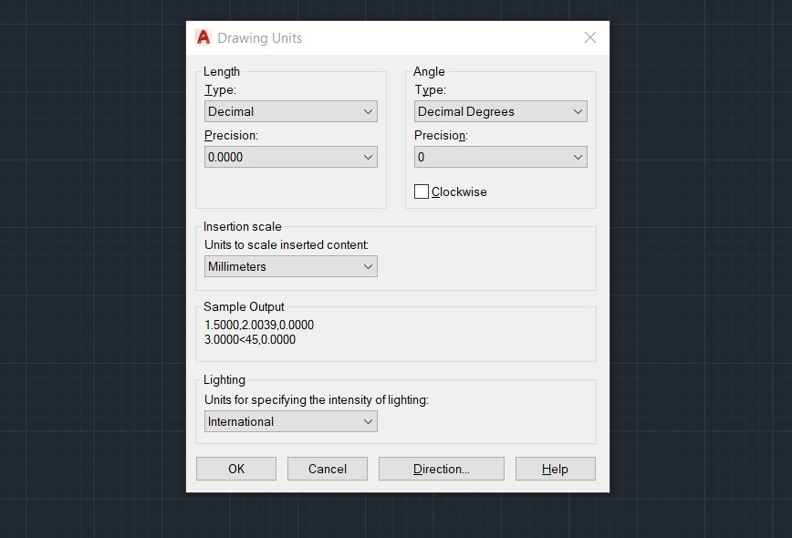

Figura 1 - Setarea spațiului de lucru

## 3.2. Schița proiectului

### 3.2.1. Schița acoperișului

Acoperișul a fost proiectat din două perspective: superioară și inferioară, ambele fiind create prin aceleași mijloace de proiectare.

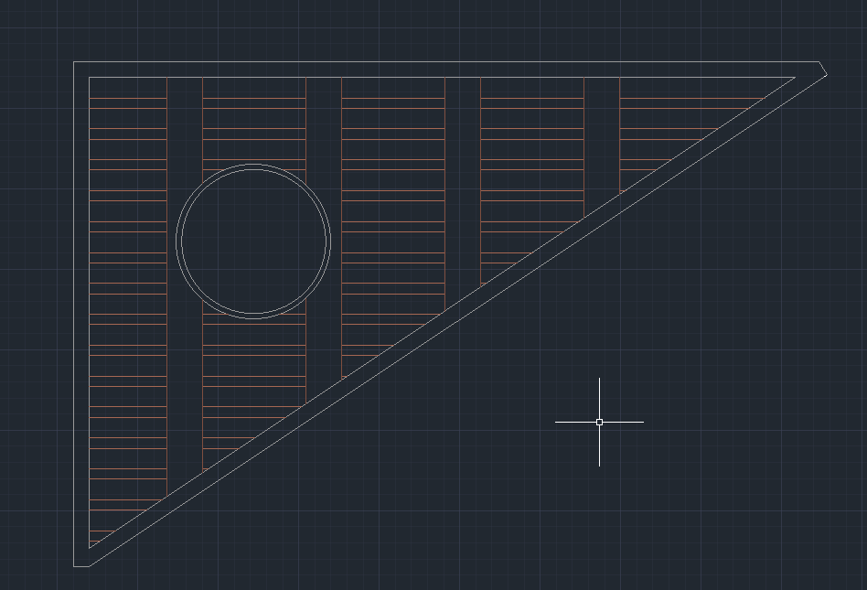

Figura 2 - Schița acoperișului (partea superioară)

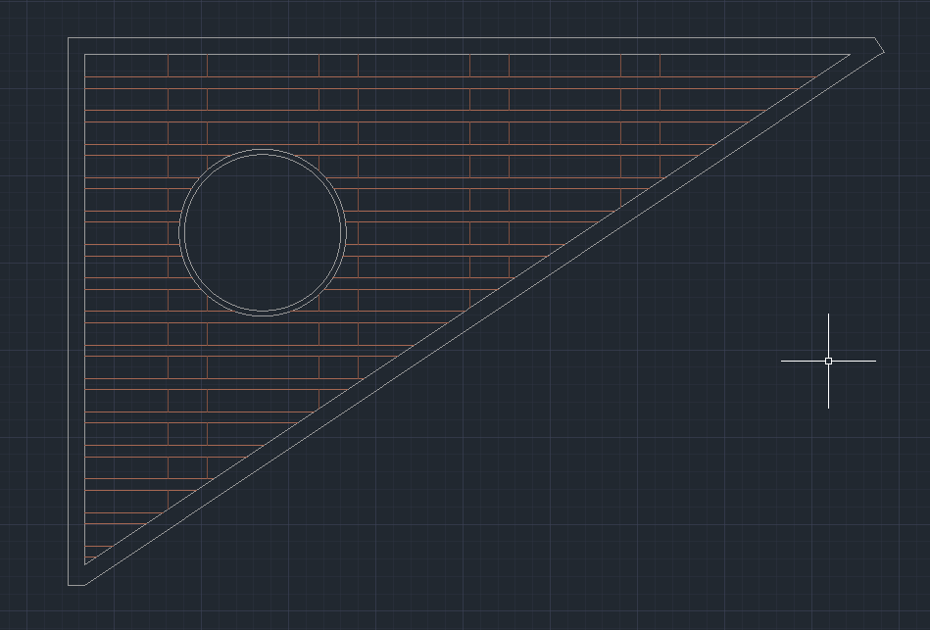

Figura 3 - Schița acoperișului (partea superioară)

Pentru a crea această schiță, am folosit comanda LINE pentru a obține conturul acoperișului, apoi comanda OFFSET pentru a dubla fiecare contur, TRIM pentru a decupa părțile nefolositoare și JOIN pentru a uni contururile între ele și a crea marginea acoperișului. Totodată am folosit comanda CENTERLINE pentru a afla centrul cercului înscris în triunghi și comanda CIRCLE(Radius) pentru a forma două cercuri, reprezentând marginile unui iluminator decorativ prin care ne putem bucura de lumina naturala, în acel punct.

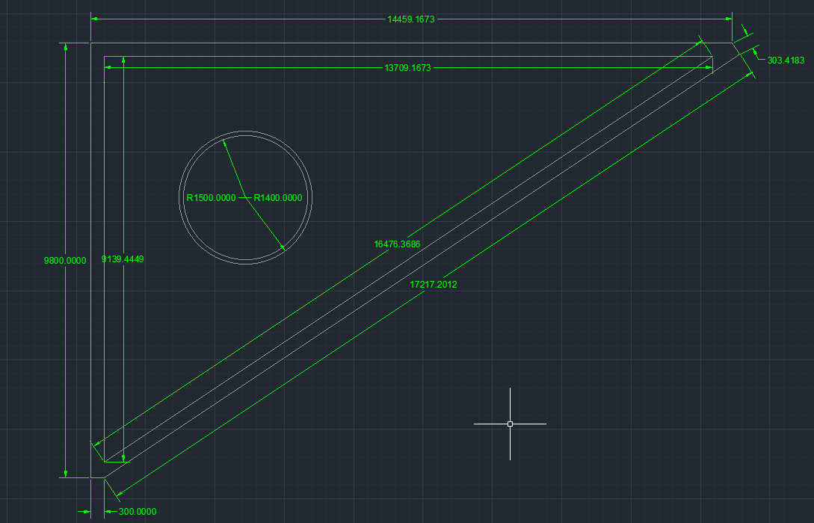

Figura 4 - Schița marginilor acoperișului

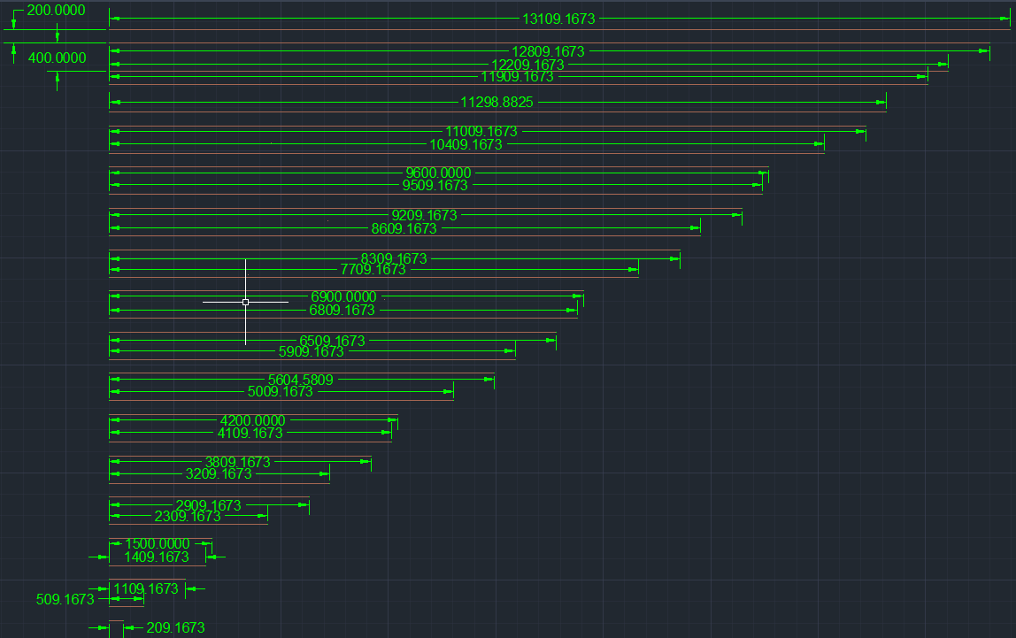În continuare am folosit comanda LINE pentru a crea scândurile de lemn ce constituie acoperișul propriu zis, comanda COPY SELECTION pentru a copia o scândură de mai multe ori și comanda TRIM pentru a decupa părțile în plus.

Figura 5 - Dimensiunile scândurilor(1)

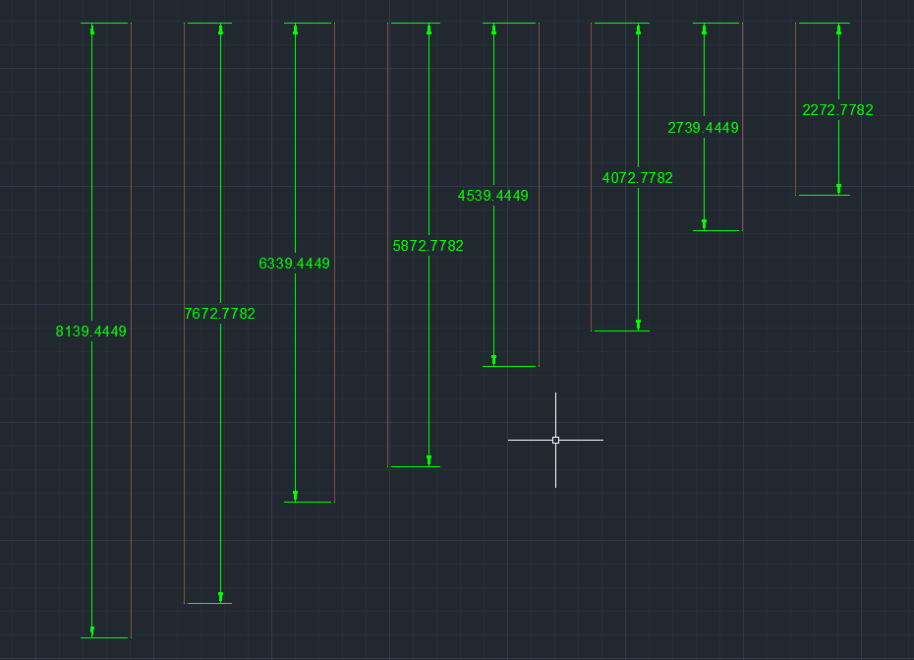

Figura 6 - Dimensiunile scândurilor(2)

### 3.2.2. Schița pereților/stâlpilor de susținere

Schița pereților am realizat-o similar cu cea a acoperișului, fiind proiectată tot din două perspective: interioară si exterioară.

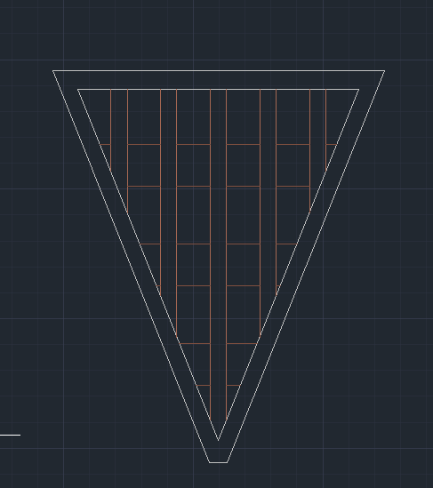

Figura 7 - Schița peretelui (partea exterioară)

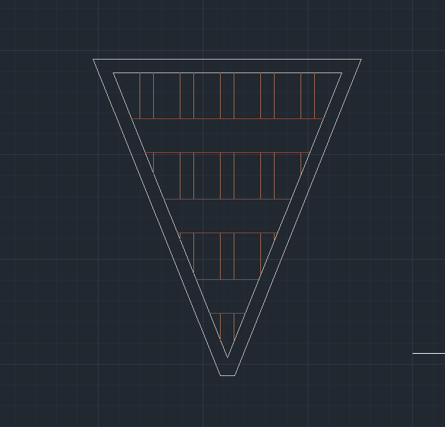

Figura 8 - Schița peretelui (partea interioară)

Am folosit comanda LINE pentru a obține conturul unui perete, apoi comanda OFFSET pentru a dubla fiecare contur, TRIM pentru a decupa părțile nefolositoare și JOIN din nou pentru a uni contururile între ele și a crea marginea unui perete.

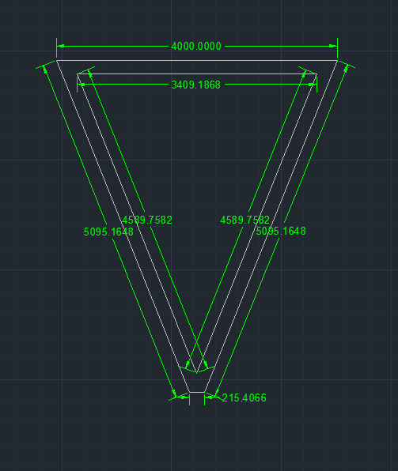

Totodată am folosit comanda LINE pentru a crea scândurile de lemn ce constituie peretele propriu zis, comanda COPY SELECTION pentru a copia o scândură de mai multe ori și comanda TRIM pentru a decupa părțile în plus.

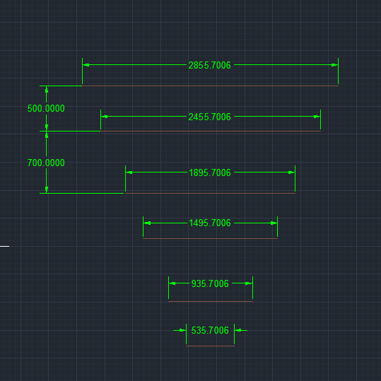

Figura - Dimensiunile scândurilor(3)

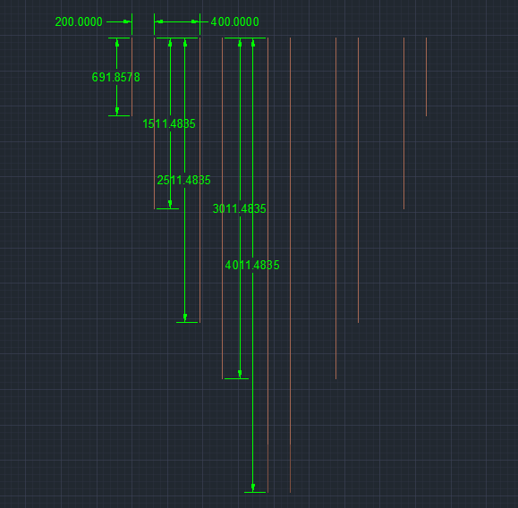

Figura - Dimensiunile scândurilor(4)

### 

### 3.2.3. Schița mesei cu bănci

Pentru a crea masa am folosit comanda CIRCLE(radius). Scaunele au fost create cu ajutorul comenzilor CIRCLE(Diameter), LINE pentru a împărți cercurile în mod egal și TRIM pentru a șterge părțile în plus, lăsând, astfel, loc oamenilor să se așeze.

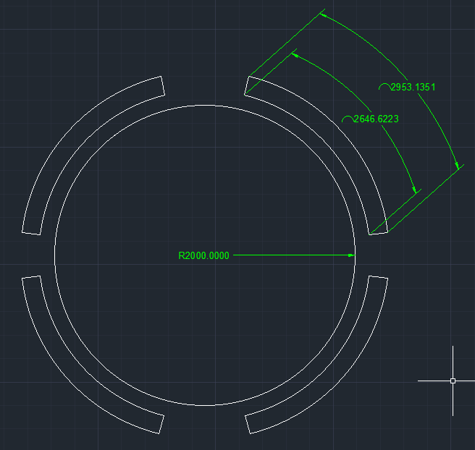

Figura 11 - Schița mesei cu bănci„

### 3.2.4. Schița mesei în formă de „X”

Pentru această schiță am folosit comanda LINE pentru a crea două dreptunghiuri ce formau un „X” apoi comenzile REGION și UNION pentru a le uni și a forma un întreg, scăpând de liniile în plus.

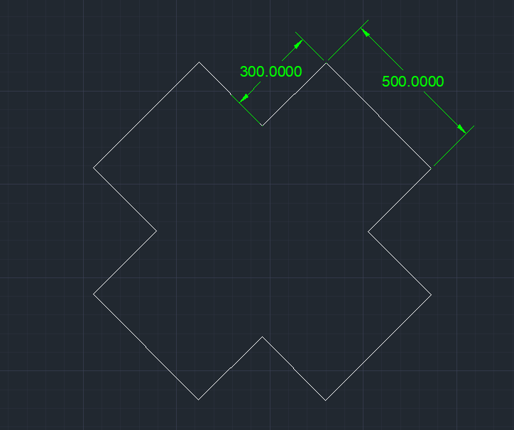

Figura 12 - Schița mesei în formă de "X"

### 3.2.5. Schița scaunului cu spătar în formă de triunghi

Acest scaun a fost creat cu ajutorul comenzilor RECTANGLE pentru a crea șezutul, LINE pentru a crea spătarul, TRIM pentru a elimina liniile în plus și JOIN pentru a crea un întreg.

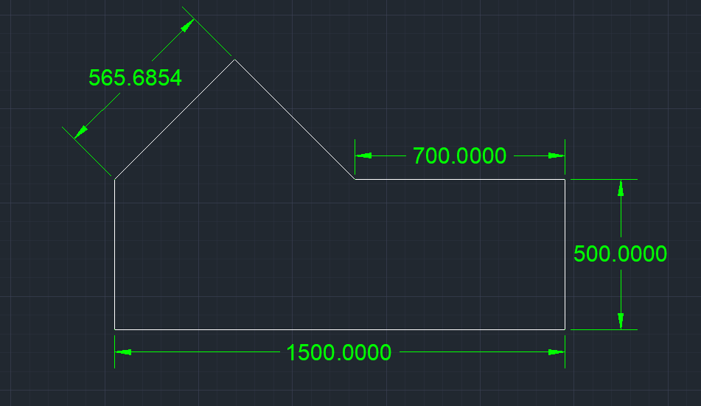

Figura 13 - Schița scaunului cu spătar în formă de triunghi

### 3.2.6. Schița scaunului cu spătar rotund

Acest scaun a fost creat cu ajutorul comenzilor RECTANGLE pentru a crea șezutul, ARC (Start, End, Direction) pentru a crea spătarul, TRIM pentru a elimina părțile în plus și JOIN pentru a crea un întreg.

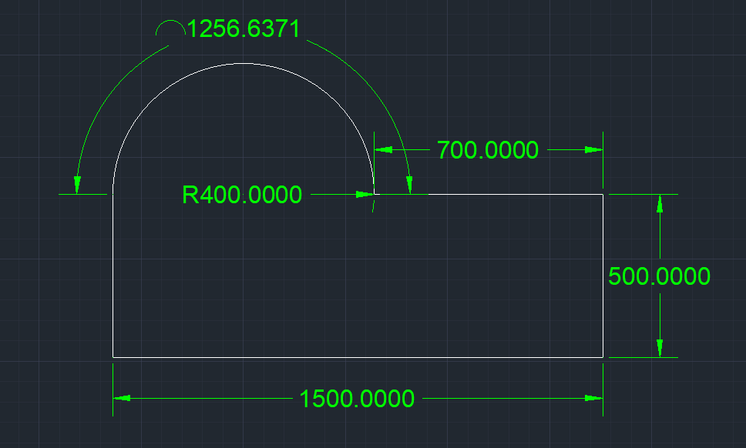

Figura 14 - Schița scaunului cu spătar rotund

### 3.2.7. Schița colțarului

Schița colțarului a fost proiectată din două perspective: laterală și superioară. Pentru a concepe colțarul am folosit comanda LINE pentru contur și pentru împărțirea sa în mod egal astfel încât să pot crea cu ușurință găurile necesare șuruburilor, pe care le-am obținut cu ajutorul comenzii CIRCLE(Diameter). La final am șters liniile ajutătoare cu tasta DEL.

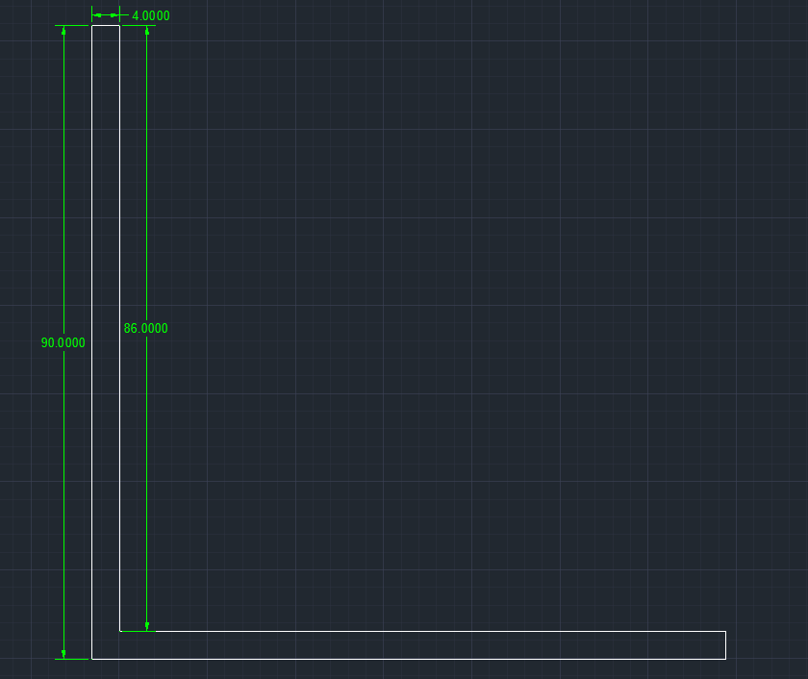

Figura 15 - Schița colțarului (partea laterală)

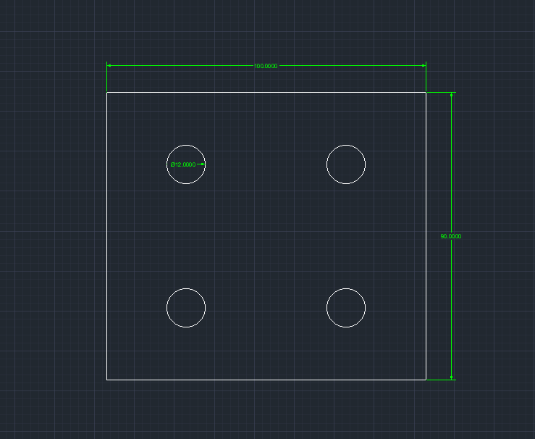

Figura 16 - Schița colțarului (partea superioară)

### 3.2.8 Schița șurubului

Schița șurubului a fost proiectată din două perspective: laterală și superioară. Pentru partea superioară am folosit comenzile CIRCLE(Diameter) și POLYGON (6 laturi). Pentru perspectiva laterală am folosit comenzile LINE, cu ajutorul cărora am creat mare parte din șurub, iar mai apoi CHAMFER pentru capul hexagonal.

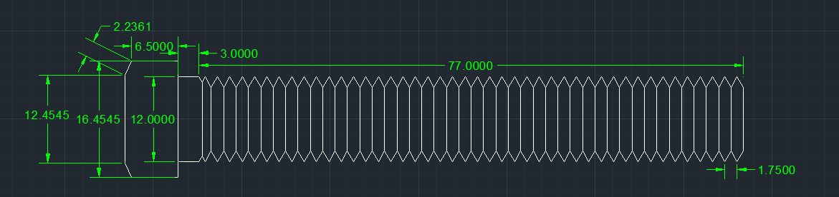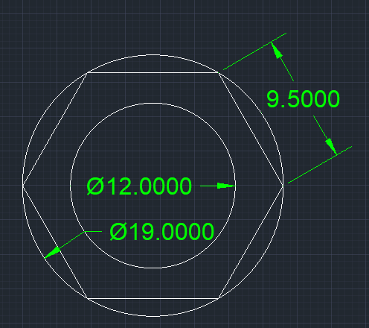

Figura 17 - Schița șurubului (partea laterală)

Figura - Schița șurubului (partea superioară)

# 4. Proiectarea 3D a foișorului

## 4.1. Proiectarea acoperișului

Pentru a proiecta 3D acoperișul am folosit prima dată comenzile LINE și JOIN în 2D pentru a crea separat fiecare parte a acestuia, iar apoi comanda PRESSPULL în 3D pentru a ridica fiecare obiect în parte.

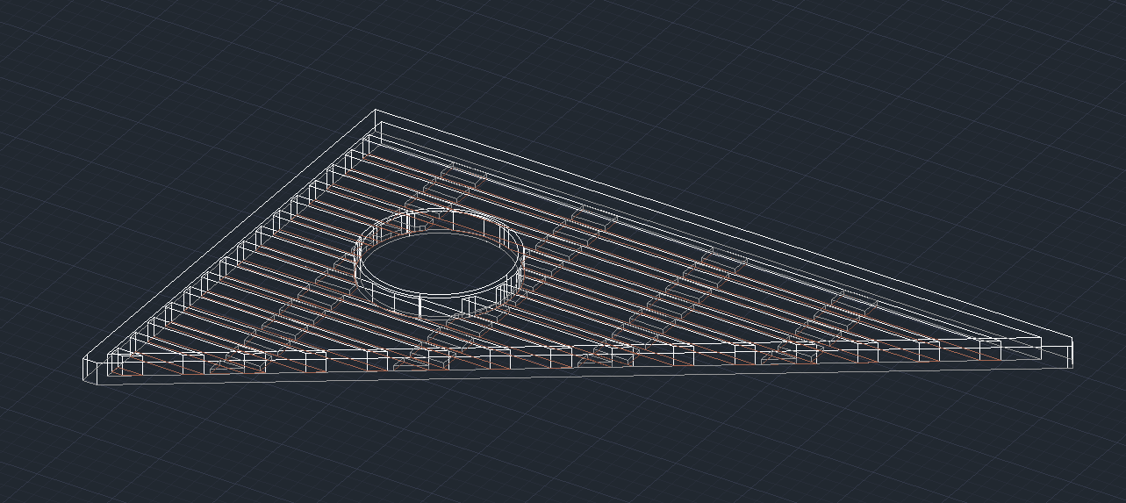

Figura - Acoperiș 3D (partea inferioară)

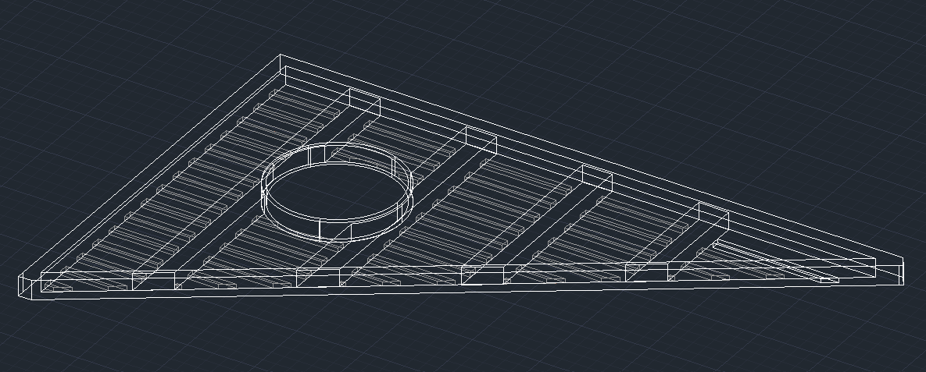

Figura - Acoperiș 3D (partea superioară)

În continuare am folosit stilul vizual REALISTIC și am aplicat materialele „Maple – Toast Brown” și „Pine - Coarse” pentru lemn și „Weld – Steel Mild ” pentru margini.

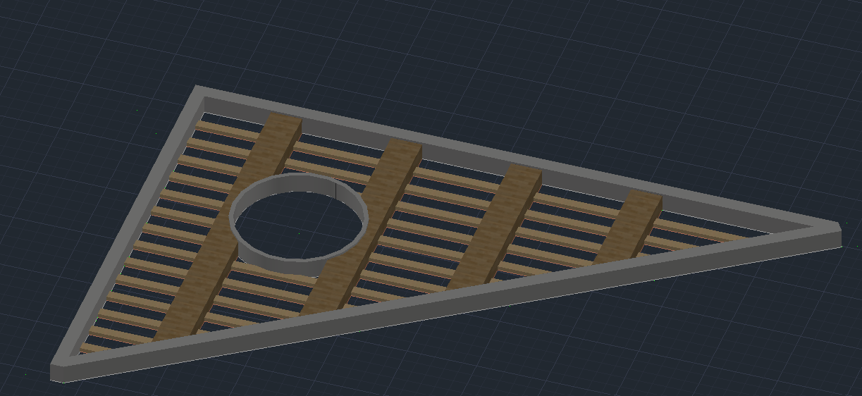

Figura - Acoperiș 3D (partea superioară)

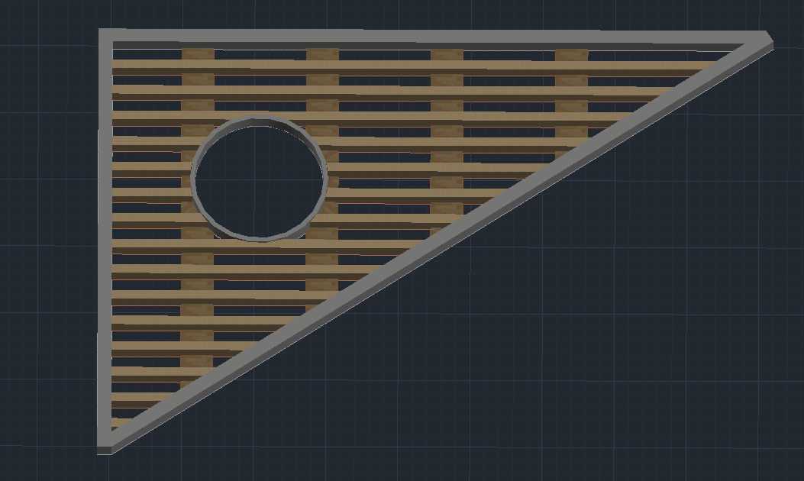

Figura - Acoperiș 3D (partea inferioară)

### 4.2. Proiectarea pereților/stâlpilor de susținere

Proiectarea 3D a pereților a fost realizată în același mod ca cea a acoperișului.

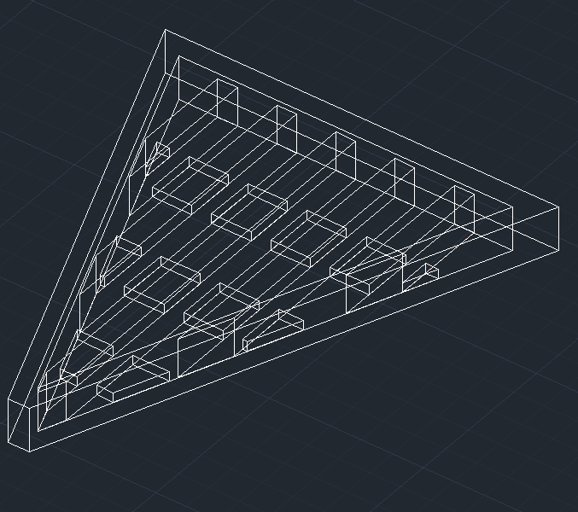

Figura - Perete 3D (partea interioară)

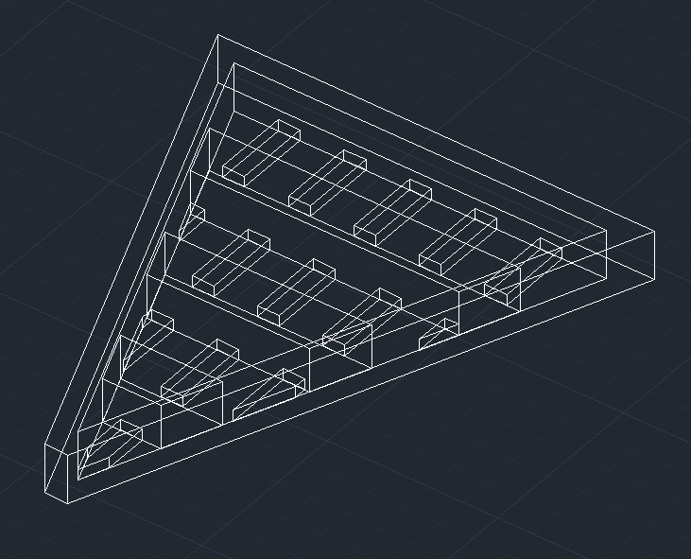

Figura - Perete 3D (partea exterioară)

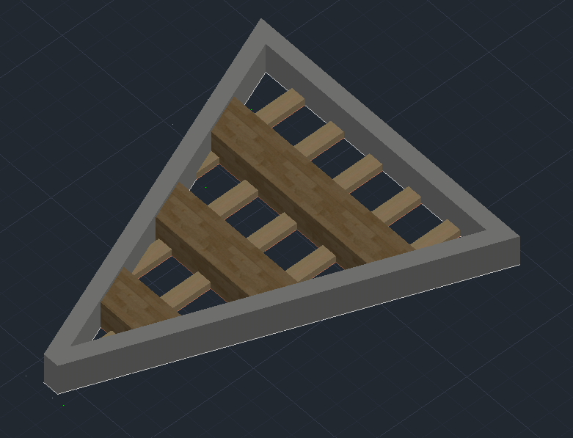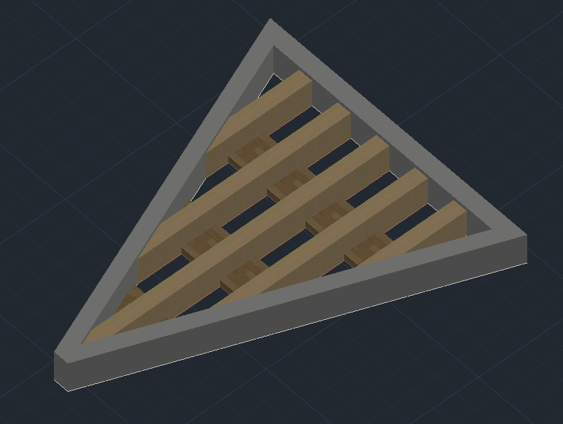

Figura - Perete 3D (partea exterioară)

Figura - Perete 3D (partea interioară)

## 4.3. Proiectarea mesei cu bănci

Pentru proiectarea 3D a mesei și a băncilor am folosit comanda EXTRUDE.

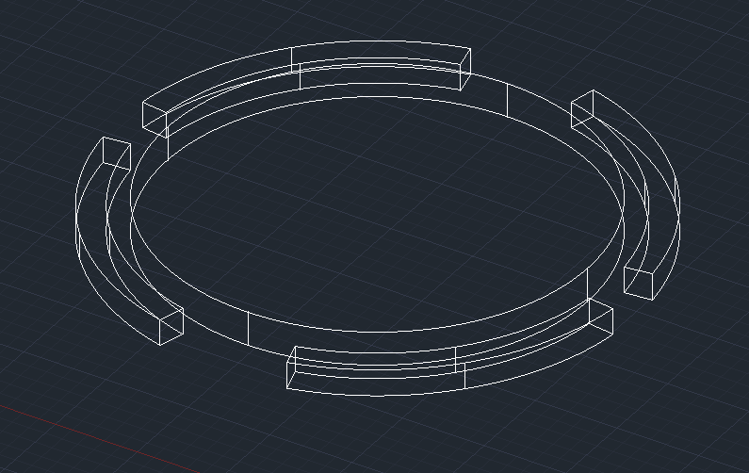

Figura - Masă cu bănci 3D

Apoi am aplicat stilul vizual REALISTIC și materialul „Coarse Polished - Alabaster”

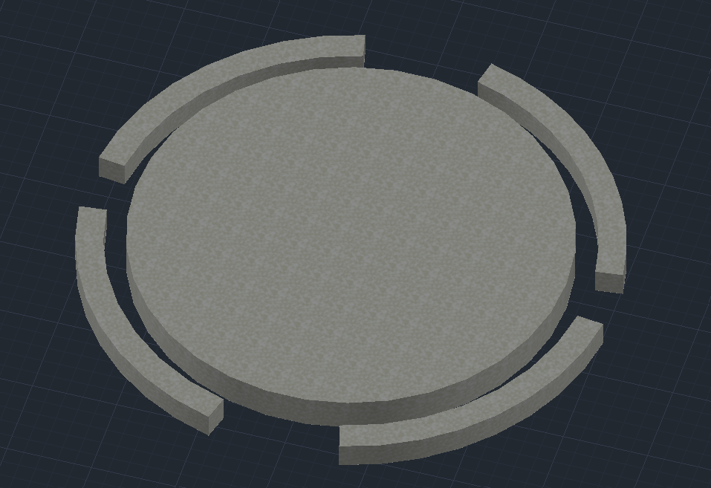

Figura - Masă cu bănci 3D

## 4.4. Proiectarea mesei în formă de „X”

Pentru proiectarea 3D a mesei în formă de „X” am folosit comanda EXTRUDE, apoi am aplicat stilul vizual REALISTIC și materialul „Coarse Polished - Alabaster”

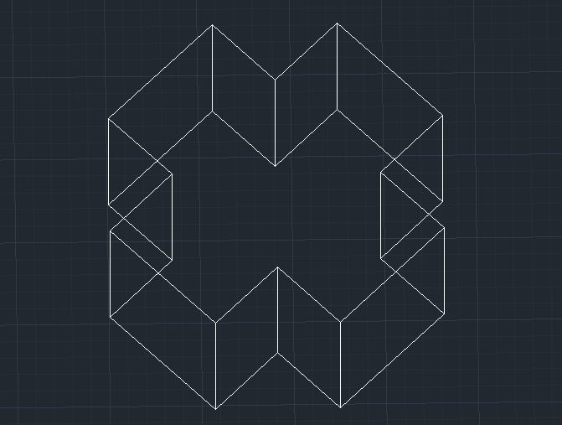

Figura 29 - masă în formă de „X”

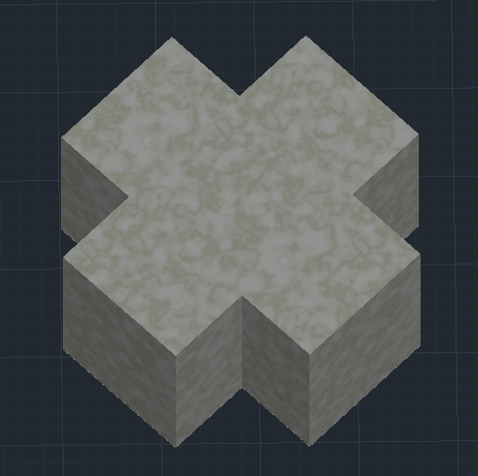

Figura 30 - masă în formă de „X”

## 4.5. Proiectarea scaunului cu spătar în formă de triunghi

Pentru proiectarea 3D a scaunului cu spătar în formă de triunghi am folosit comanda EXTRUDE, apoi am aplicat stilul vizual REALISTIC și materialul „Coarse Polished - Alabaster”

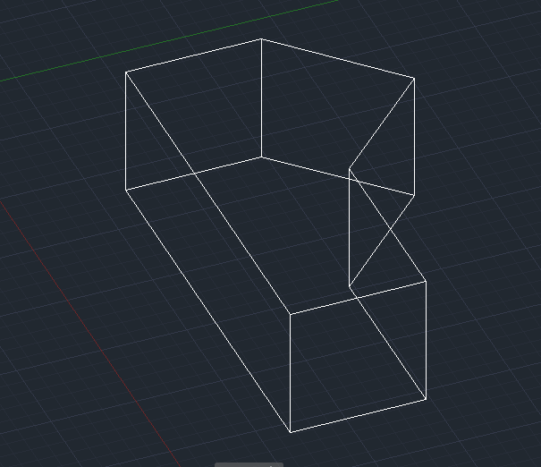

Figura 31 - Scaunul cu spătar în formă de triunghi

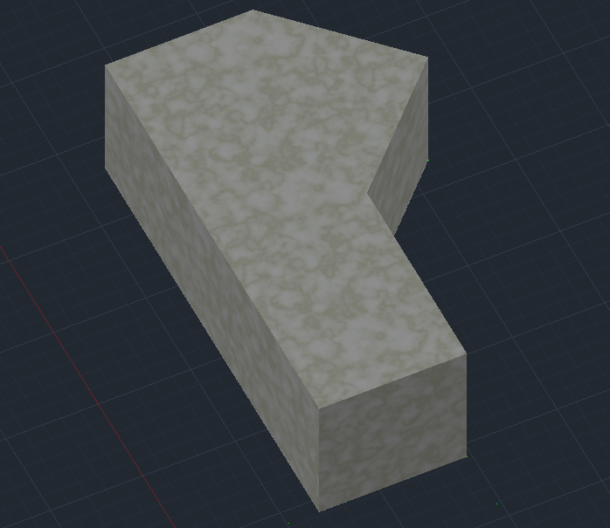

Figura 32 - Scaunul cu spătar în formă de triunghi

## 4.6. Proiectarea scaunului cu spătar rotund

Pentru proiectarea 3D a scaunului cu spătar rotund am folosit comanda EXTRUDE, apoi am aplicat stilul vizual REALISTIC și materialul „Coarse Polished - Alabaster”

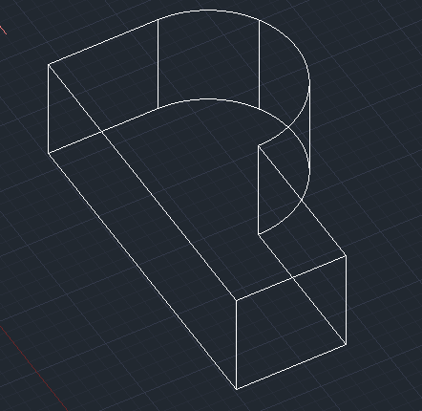

Figura - Scaunul cu spătar rotund

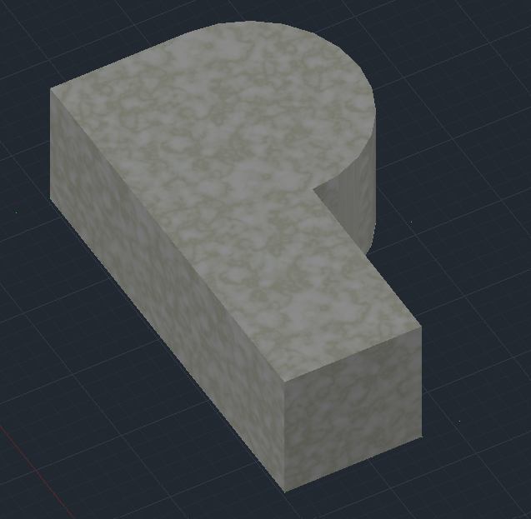

Figura - Scaunul cu spătar rotund

## 4.7. Proiectarea colțarului

Pentru a proiecta 3D colțarul am folosit comenzile PRESSPULL și SUBTRACT pe conturul lui și al cercurilor din interior, apoi comanda COPY pentru a dubla fața colțarului și comenzile 3DROTATE și MOVE pentru a forma colțarul propriu-zis.

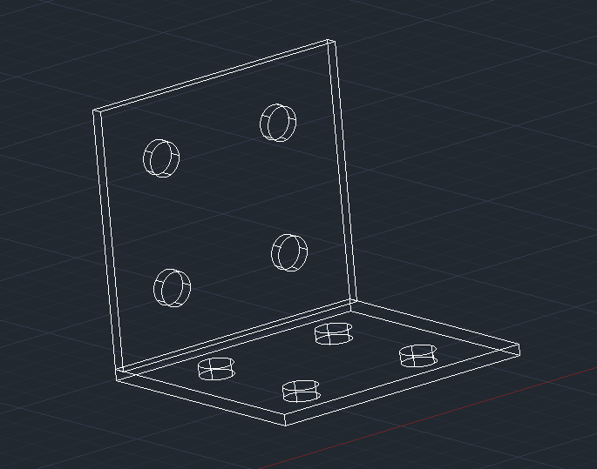

Figura - colțar 3D

La final am aplicat stilul vizual REALISTIC și materialul „Zinc”.

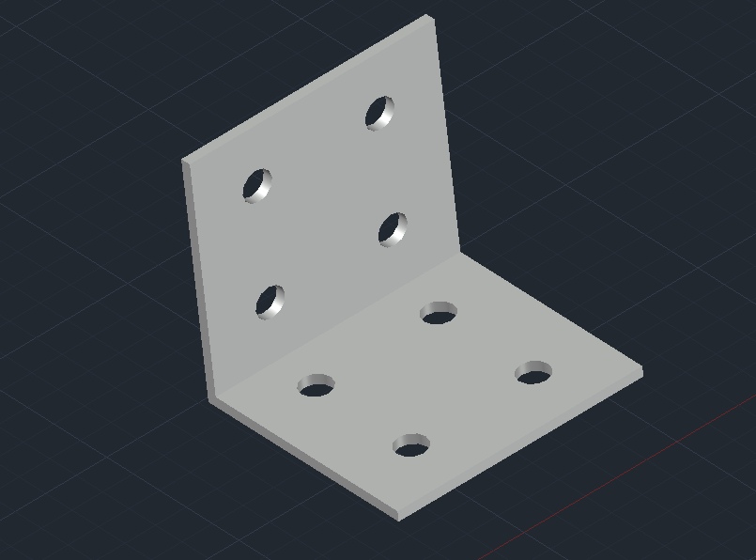

Figura - Colțar 3D

## 4.8. Proiectarea șurubului

Pentru a proiecta 3D colțarul am folosit comanda PRESSPULL pentru capul hexagonal și pentru corp, comanda HELIX pentru crearea unor mici șanțuri de-a lungul corpului și comanda CONE pentru a crea vârful șurubului. Totodată am folosit comanda CHAMFEREDGE apoi INTERSECT pentru a da formă potrivită capului.

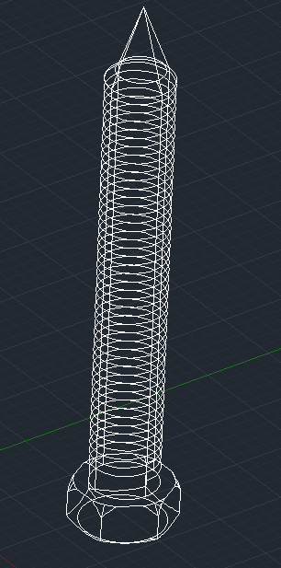

Figura - Șurub 3D

La final am aplicat stilul vizual REALISTIC și materialul „Zinc”.

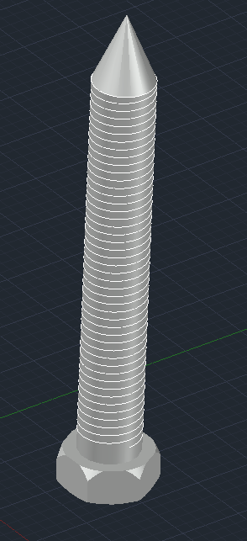

Figura - Șurub 3D

## 4.9. Asamblarea componentelor

Pentru a asambla componentele foișorului am avut nevoie prima dată de o suprafață plană așa că am creat una cu ajutorul comenzii BOX. Am folosit mai apoi comanda COPY pentru a multiplica atât pereții cât și scaunele, mesele, șuruburile și colțarii. Totodată m-am folosit de comanda MOVE și 3DROTATE pentru a pune fiecare lucru la locul lui și în poziția în care trebuie. În plus, am folosit comenzile GROUP și BLOCK pentru o bună mobilitate a obiectelor, prevenind, astfel, pierderea elementelor la mutare sau la schimbarea poziției.

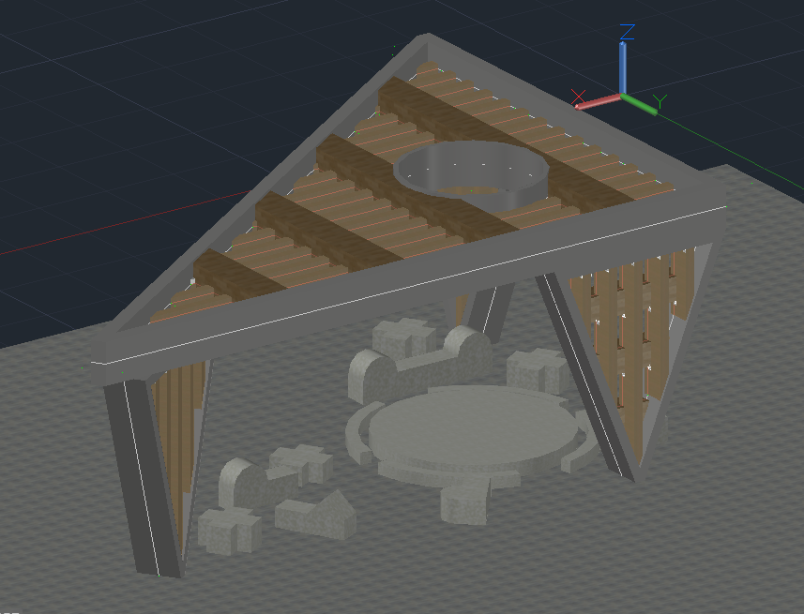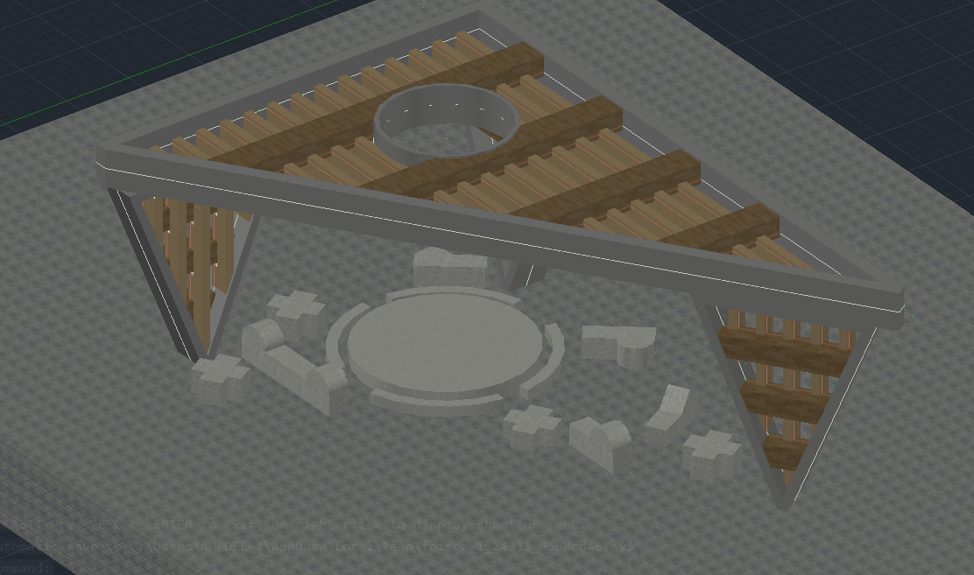

Figura - Foișor (2)

Figura - Foișor (1)

# 5. Concluzii

Realizarea acestui proiect m-a ajutat sa-mi dezvolt și sedimentez cunoștințele acumulate în acest domeniu pe parcursul întregului semestru. Totodată, acest proiect m-a învățat să fiu mai atentă la detalii și să am mai multă răbdare. Într-adevăr, a fost o adevărată provocare pentru mine să realizez o asemenea construcție, dar mi-am dat seama că muncind și dedicând puțin timp aplicației, aceasta va veni mereu în ajutorul meu.

# 6. Bibliografie

<https://sites.google.com/site/despreautocad/home/generalitati>

[https://nl.pinterest.com/pin/52706258109829953/?amp_client_id=CLIENT_ID(_)&mweb_unauth_id={{default.session}}&_url=https%3A%2F%2Fnl.pinterest.com%2Famp%2Fpin%2F52706258109829953%2F&_expand=true](https://nl.pinterest.com/pin/52706258109829953/?amp_client_id=CLIENT_ID(_)&mweb_unauth_id=%7b%7bdefault.session%7d%7d&_url=https%3A%2F%2Fnl.pinterest.com%2Famp%2Fpin%2F52706258109829953%2F&_expand=true)

<https://design-milk.com/orchestre-a-series-of-26-outdoor-seating-sculptures/?media_id=380148>